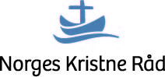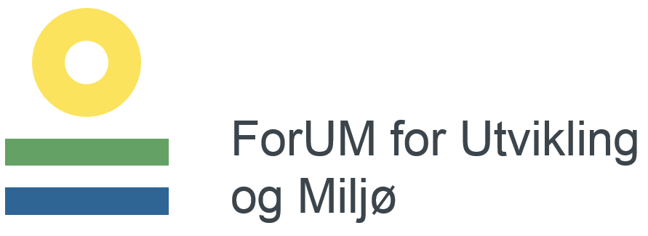

Til
Utenriksminister Børge Brende
Boks 8114 Dep., 0032 Oslo
Oslo, 15.8.2016

Økt oppslutning om Arms Trade Treaty: Andre statspartskonferanse neste uke

Kjære Børge Brende,

For halvannet år siden trådte verdens første våpenhandelsavtale i kraft. Norge var blant de landene som sammen med et knippe stater og sivilsamfunnet arbeidet for en sterk avtale som kan bidra til å redde liv og redusere lidelser forbundet med væpnet vold og uansvarlig våpenhandel. Det kan vi være stolte av.

Den andre statspartskonferansen til Arms Trade Treaty (ATT) avholdes i Genève neste uke, 22-26 august. Vi vil oppfordre Norge til å ta til orde for særlig tre hensyn:

- God etterlevelse av avtalen. Statspartskonferansen er en god mulighet for statene til å oppdatere hverandre på de konkrete endringene de har gjort for å etterleve avtalen det siste året, og å dele gode erfaringer. Konferansen må tjene som inspirasjon for strengest mulig implementering av avtalen, slik at våpeneksport som opprettholder væpnede konflikter, fattigdom og menneskerettighetsbrudd stanses. Det må bygges normer for strenge tolkninger av forbudsbestemmelsene i avtalen.
- Universalisering. Det er behov for fortsatt arbeid for universalisering. Statspartskonferansen bør komme frem til gode måter å bistå land som enda ikke har ratifisert avtalen, eller som har vanskelig for å implementere den på en tilfredsstillende måte. Mange land trenger økt kapasitet og kompetanse for å kunne etterleve ATT.
- Offentlig rapportering og overholdelse av frister. Det fremgår ikke av ATT hvorvidt statspartenes rapporter skal være offentlige. Dersom stater skal kunne holdes ansvarlige for sin våpeneksport, må det foreligge offentlig informasjon og hva slags eksport som har funnet sted. Heldigvis har et stort flertall av de årlige rapportene som har kommet inn så langt, vært offentlige. Norge bør være pådriver for at alle årlige rapporter skal være offentlige. Videre må konferansen legge vekt på at rapporteringsfristene må overholdes. Bare litt over halvparten av statspartene hadde sendt inn sin rapport innen fristen 31. mai i år.

Norge var en viktig pådriver i prosessen mot at ATT ble vedtatt av FNs generalforsamling i 2013. En del av dette arbeidet var å aktivt støtte det globale sivilsamfunnet som jobbet opp imot sine respektive myndigheter. Den viktigste enkeltaktøren i dette arbeidet var den globale sivilsamfunnskoalisjonen Control Arms: Før og etter traktaten ble vedtatt har Control Arms koordinert innsatsen til store deler av det globale sivilsamfunnet, i alle verdens regioner. Da Control Arms’ kampanje for ATT ble lansert i 2003 av blant annet Amnesty, Oxfam og IANSA støttet kun tre land ideen. De fleste avfeide ATT som urealistisk. Ti år senere ble ATT internasjonal lov. Kun tre land stemte imot, og Control Arms ble Nobelprisnominert for den viktige pådriverrollen. Som styremedlem (Forum for Utvikling og Miljø, et nettverk av 50 norske organisasjoner) og aktiv støttespiller (Norges Kristne Råd), takker vi for støtten Control Arms har fått fra regjeringen så langt.

I disse urolige tider er bedre kontroll med - og åpenhet rundt – den globale våpenhandelen viktigere enn noensinne. For at ATT skal få gode konsekvenser, er det viktig med universell tilslutning. Dette understrekes også i den siste stortingsmeldingen om norsk våpeneksport. Av meldingen fremgår det at regjeringen vil «fortsette å arbeide for størst mulig tilslutning blant alle stater og oppfordre stater som har undertegnet om å ratifisere så snart som mulig» (s. 33). Dette er en god intensjon. Vi opplever det derfor som svært uheldig at regjeringen uten forvarsel kutter all støtte til Control Arms, slik det har skjedd i 2016. Dette skjer til tross for at organisasjonen berømmes for meget gode resultater i arbeidet for nettopp en sterk avtale med god oppslutning og -mplementering. Vi vil derfor sterkt oppfordre deg til å revurdere denne beslutningen.
Vi ønsker regjeringen og den norske delegasjonen lykke til videre med det viktige arbeidet for ATT.
Forum for Utvikling og Miljø vil være til stede de første dagene av konferansen i Genève, og bistår gjerne den norske delegasjonen ved behov.

Vennlig hilsen

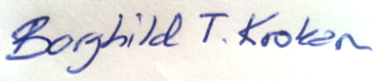

Borghild Tønnessen-Krokan Knut Refsdal
Påtroppende daglig leder Generalsekretær
Forum for Utvikling og Miljø Norges Kristne Råd

